sottobosco  Rosso del Ticino  Denominazione di Origine Controllata |  | 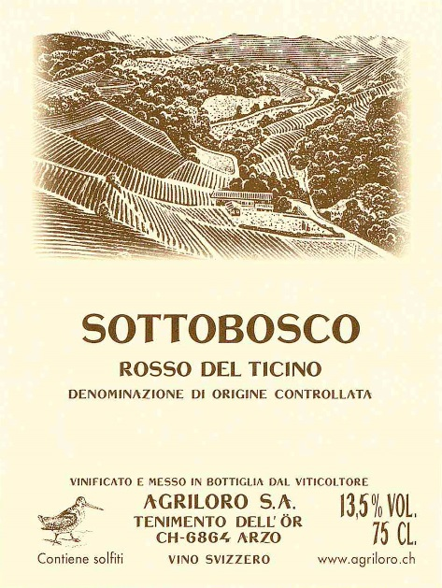
Provenance | Région collinaire du Mendrisiotto
Cépages | Merlot, Cabernet Sauvignon, Cabernet Franc, Petit Verdot
Couleur | Rouge intense avec reflets légèrement pourpres
Parfum | Intense et fin, rappelle des fruits noirs, belle harmonie entre les cépages, avec une légère dominance du Cabernet - Sauvignon
Goût | Harmonique, équilibré et élégant, tanins relativement souples mais bien présents qui s’affinent ultérieurement avec le vieillissement en bouteille
Vieillissement | 10 ans et plus
Teneur en alcool | 13 Vol.%
Vinification | Les cépages sont vendangés et vinifiés séparément. 20 jours de macération et plus en cuves tronconiques de chêne, fermentation malolactique et élevage pour presque deux ans en barriques d’origine française 40% neuves et 60% de deuxième passage.
Température de service | 18° C.
Accompagnement | Plats principaux, viandes rouges, chasse et fromages

